DOSSIER
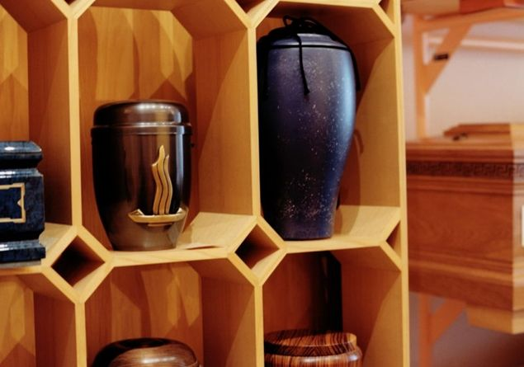

LE CENERI IN CASA, POSSO?

«Pur capendo le ragioni affettive di tale scelta, le norme della Chiesa, senza giungere a un’esplicita e generalizzata condanna, esprimono profonda contrarietà».

Ho saputo di una persona che tiene in casa le ceneri del marito defunto. È permesso? Cosa dicono le leggi della Chiesa?
Una legge civile del 2001 in materia di cremazione contempla anche, a precise condizioni, l’affidamento dell’urna cineraria ai familiari. Pur comprendendo le profonde ragioni affettive all’origine di tale scelta, le norme della Chiesa, senza giungere a un’esplicita e generalizzata condanna, esprimono una profonda contrarietà alla conservazione delle ceneri in case private, anziché nel cimitero.

È una posizione suggerita da ragioni non solo ecclesiali, ma anche molto umane. Per il cristiano la morte non separa da quella comunione ecclesiale di cui il cimitero è segno.
Il cimitero è per i cristiani una manifestazione di fede in quella Chiesa che unisce nella vita terrena e anche oltre la morte.

La vita cristiana non è una faccenda privata, ma di relazione con gli altri... anche dopo la morte. Dal semplice punto di vista umano la presenza delle ceneri nella casa privata rischia di imprigionare il lutto in un individualismo intimistico e ossessivo che potrebbe sfociare anche in disturbi psicologici. Inoltre, a lungo andare, l’urna potrebbe diventare una presenza ingombrante per la generazione successiva... se non prima.

